研究生管理系统在“培养方案”模块新增“专业实践”环节独立栏目前后对比图：
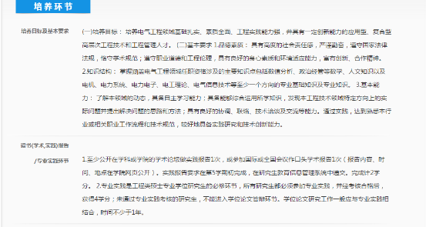
图1：研究生管理系统在“培养方案”模块设置的原有栏目
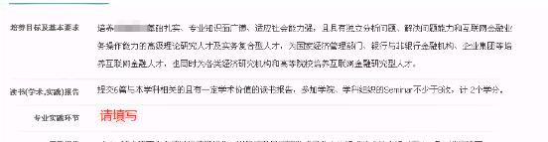
图2：研究生管理系统在“培养方案”模块新增“专业实践”环节独立栏目

研究生培养处
2019年6月14日

